Лабораторная работа №4

Компьютерный практикум по статистическому анализу данных

Николаев Дмитрий Иванович

Содержание

# 1 Цель работы

Основной целью работы является изучение возможностей специализированных пакетов Julia для выполнения и оценки эффективности операций над объектами линейной алгебры.

# 2 Выполнение лабораторной работы

Выполняем задания согласно указаниям [1].

## 2.1 Повторение примеров

Повторим примеры, представленные в лабораторной работе. Поэлементные операции над многомерными массивами ([??-??]); транспонирование, след, ранг, определитель и инверсия матрицы ([??,??]); вычисление нормы векторов и матриц, повороты, вращения ([??-??]); матричное умножение, единичная матрица, скалярное произведение и массивами ([??,??]); факторизация, специальные матричные структуры ([??-??]) и общая линейная алгебра ([??-??]).

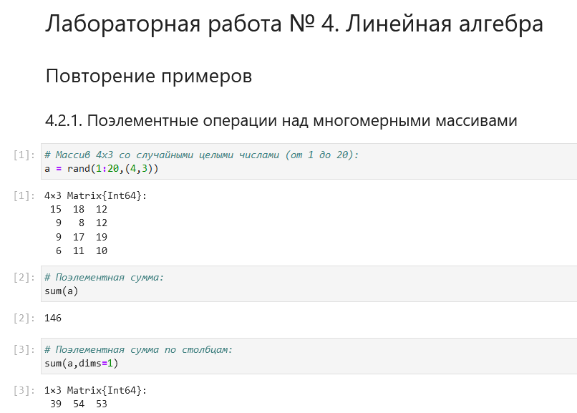

Поэлементные операции над многомерными массивами (1)

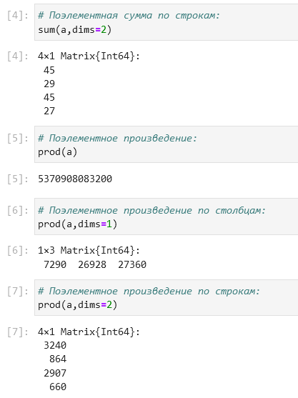

Поэлементные операции над многомерными массивами (2)

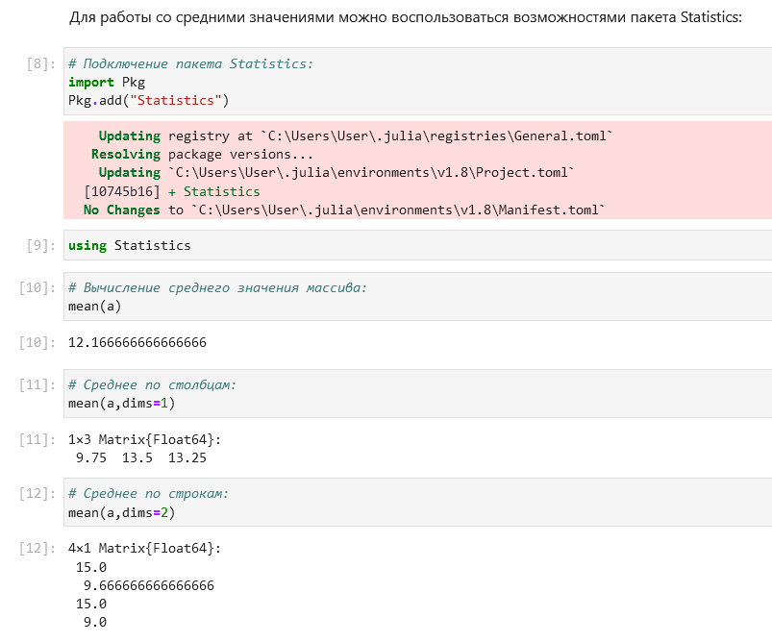

Поэлементные операции над многомерными массивами (3)

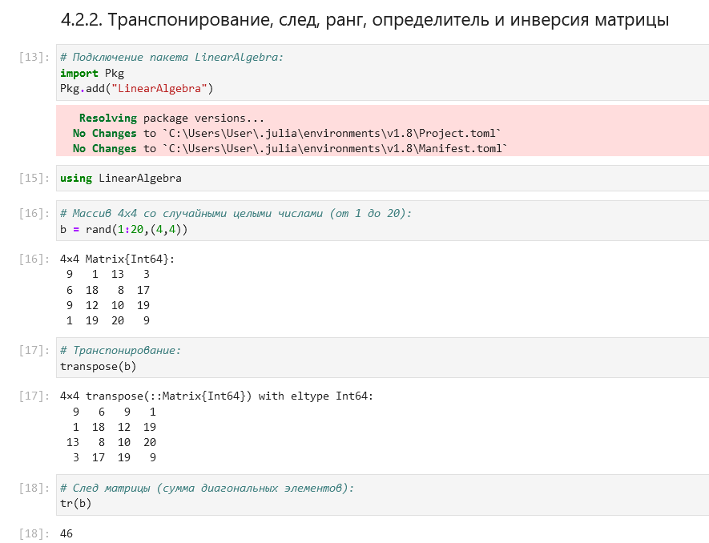

Транспонирование, след, ранг, определитель и инверсия матрицы (1)

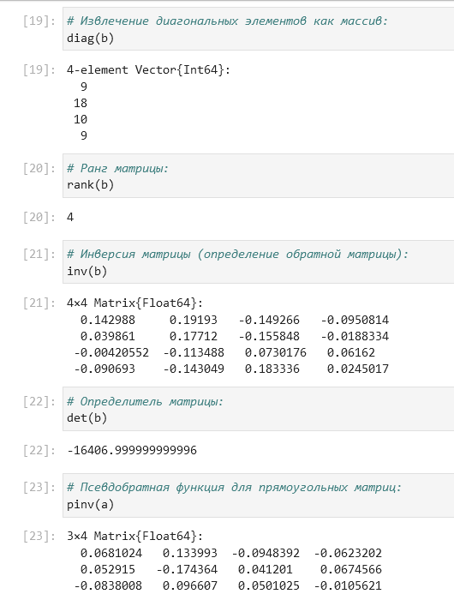

Транспонирование, след, ранг, определитель и инверсия матрицы (2)

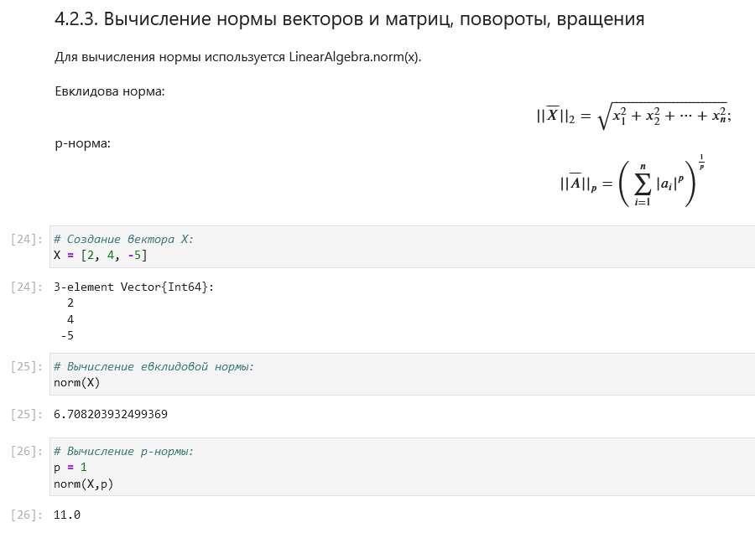

Вычисление нормы векторов и матриц, повороты, вращения (1)

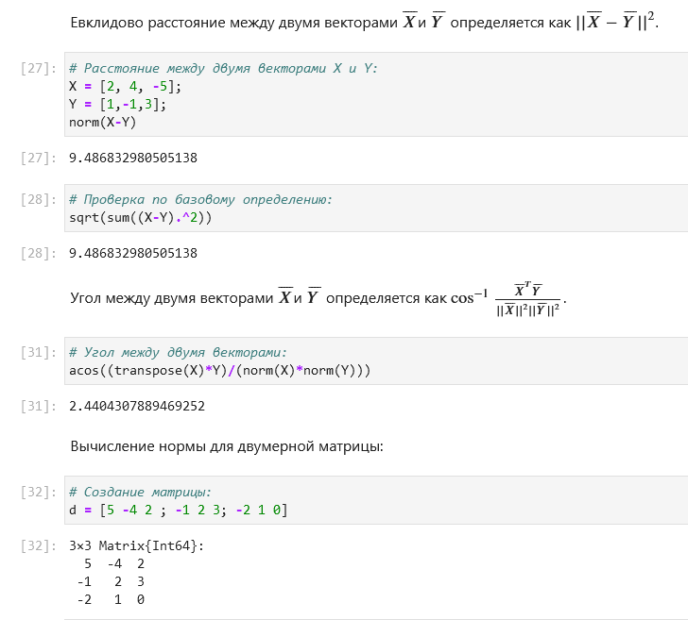

Вычисление нормы векторов и матриц, повороты, вращения (2)

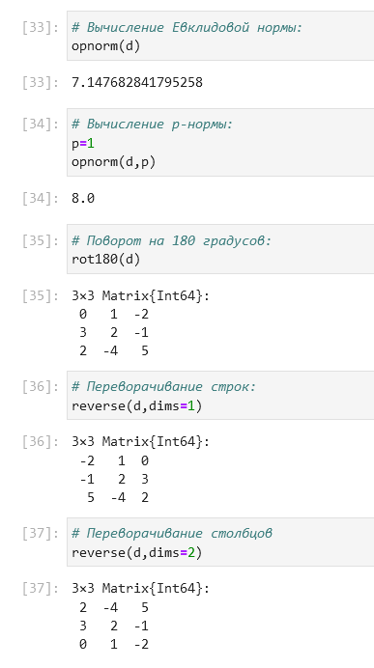

Вычисление нормы векторов и матриц, повороты, вращения (3)

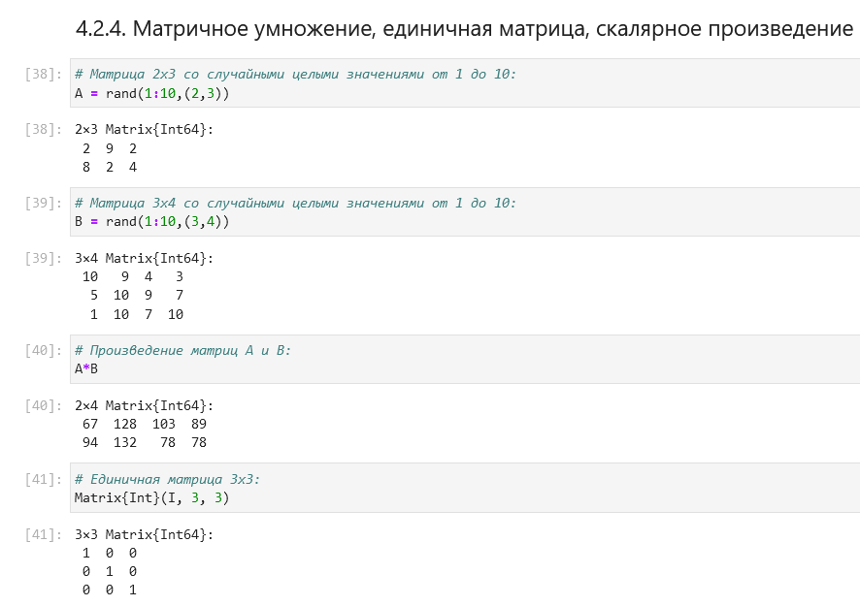

Матричное умножение, единичная матрица, скалярное произведение и массивами (1)

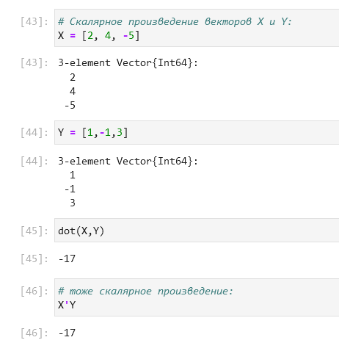

Матричное умножение, единичная матрица, скалярное произведение и массивами (2)

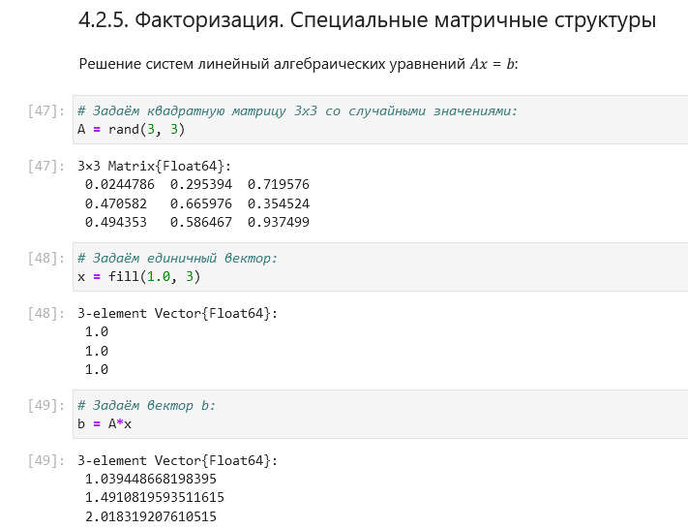

Факторизация, специальные матричные структуры (1)

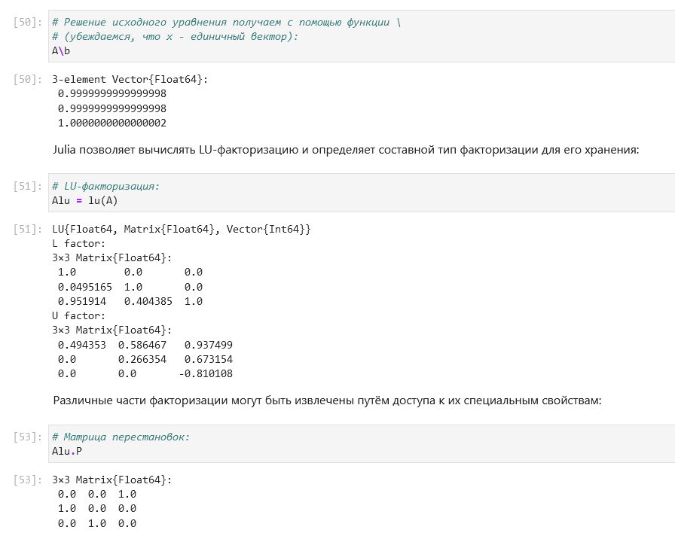

Факторизация, специальные матричные структуры (2)

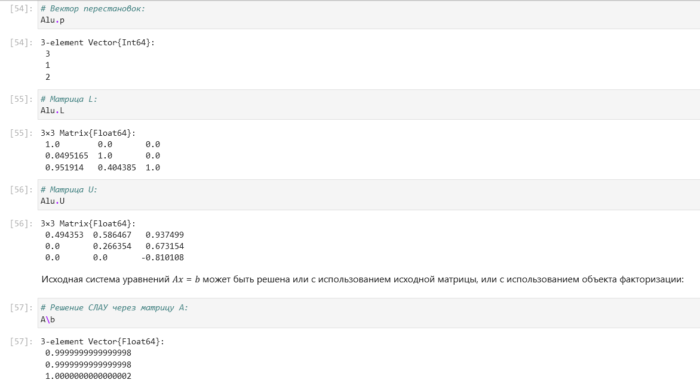

Факторизация, специальные матричные структуры (3)

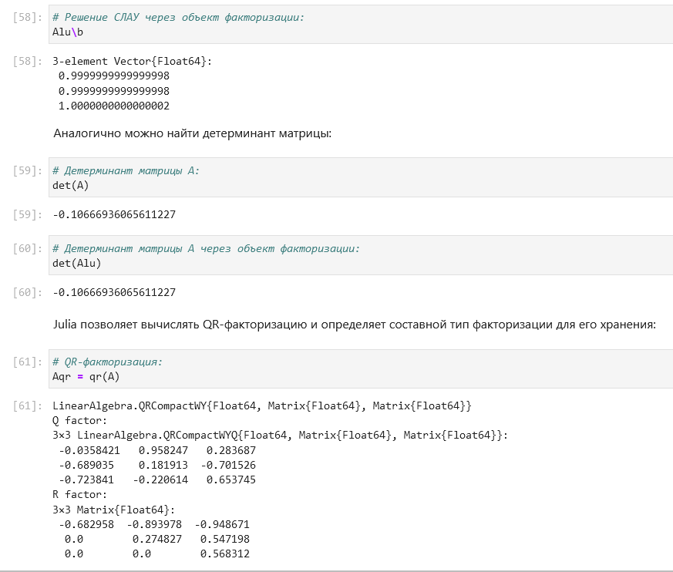

Факторизация, специальные матричные структуры (4)

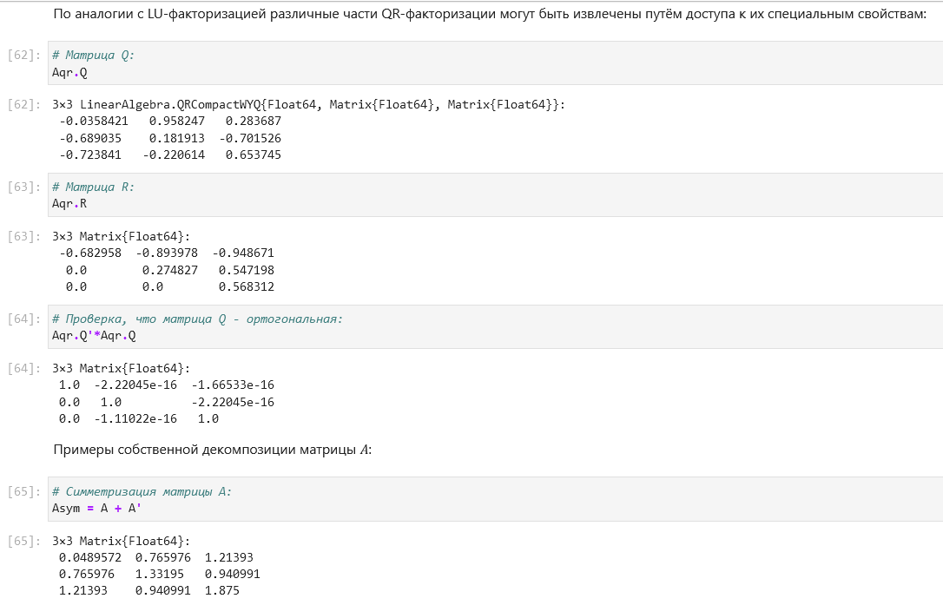

Факторизация, специальные матричные структуры (5)

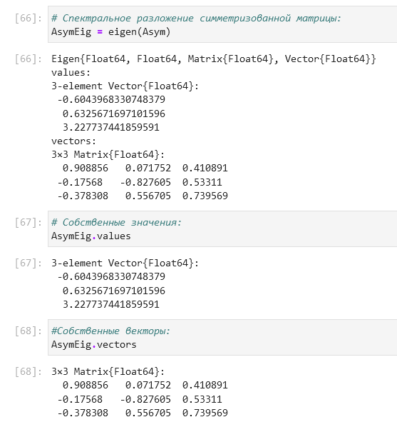

Факторизация, специальные матричные структуры (6)

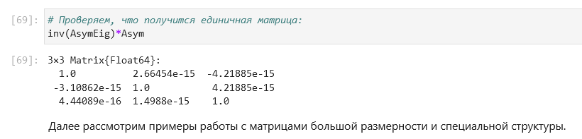

Факторизация, специальные матричные структуры (7)

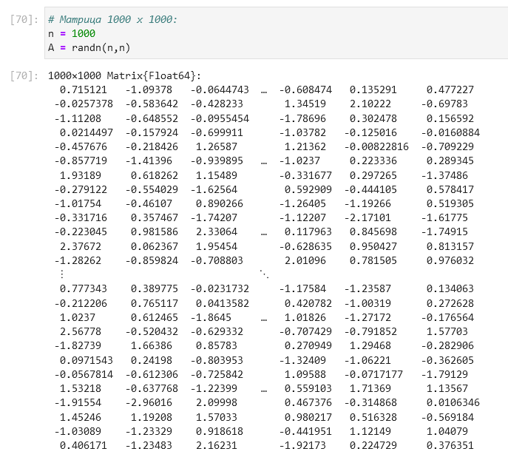

Факторизация, специальные матричные структуры (8)

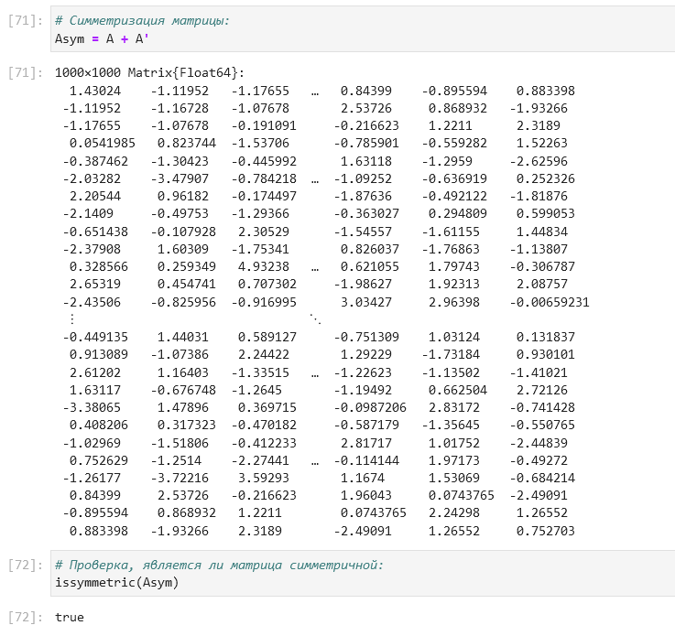

Факторизация, специальные матричные структуры (9)

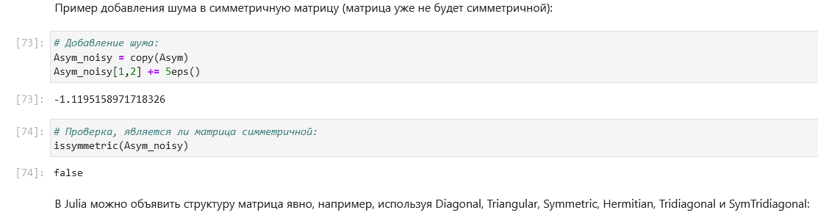

Факторизация, специальные матричные структуры (10)

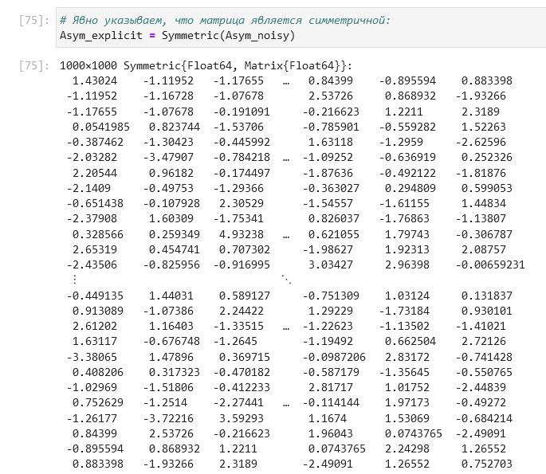

Факторизация, специальные матричные структуры (11)

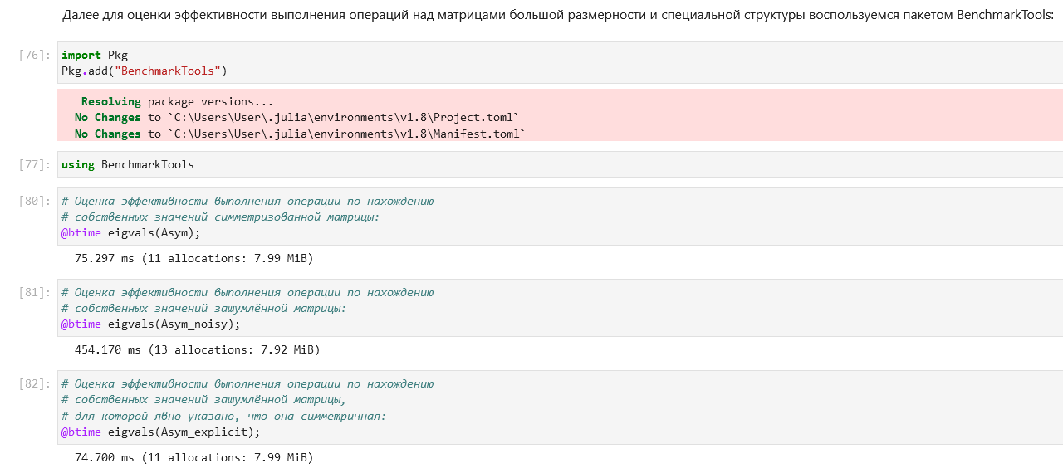

Факторизация, специальные матричные структуры (12)

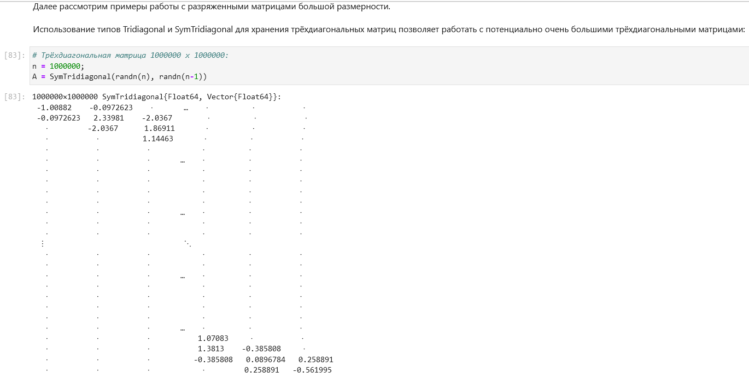

Факторизация, специальные матричные структуры (13)

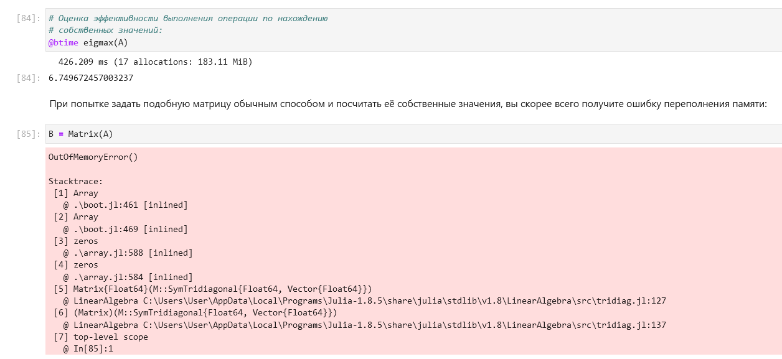

Факторизация, специальные матричные структуры (14)

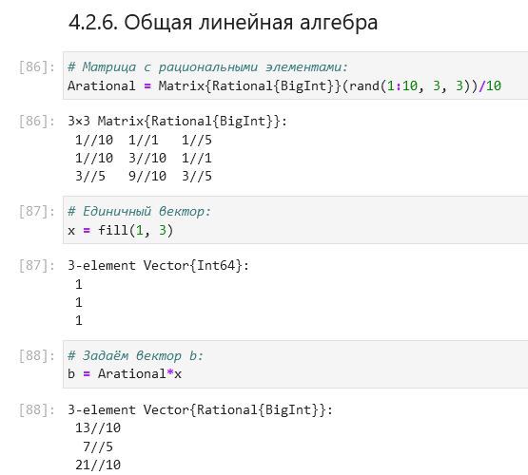

Общая линейная алгебра (1)

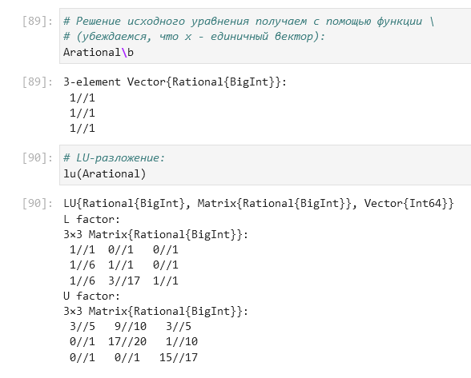

Общая линейная алгебра (2)

## 2.2 Самостоятельная работа

### 2.2.1 Произведение векторов

Найдем скалярное и внешнее произведение векторов ([??]).

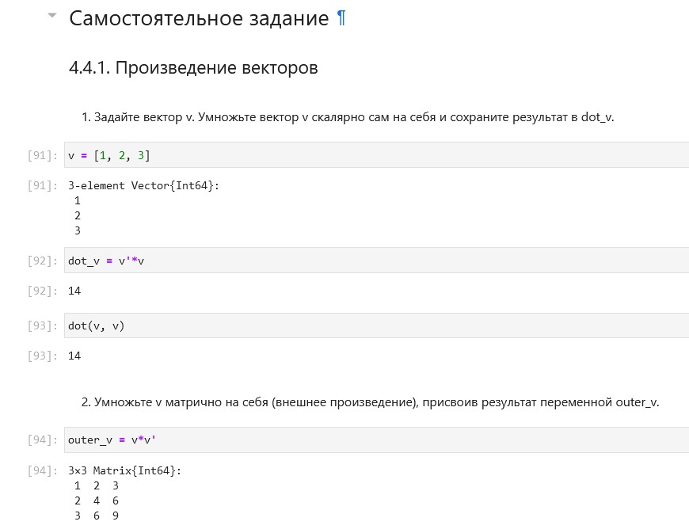

Задание 4.4.1. Произведение векторов

### 2.2.2 Системы линейных уравнений

Напишем функцию, решающую СЛАУ ([??]).

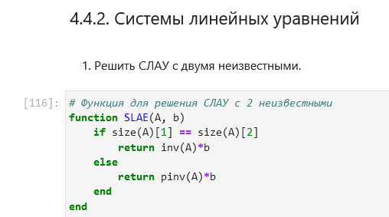

Задание 4.4.2. Функция решения СЛАУ

1. Решаем СЛАУ с двумя неизвестными:
   1. Пункт а ([??])
   * 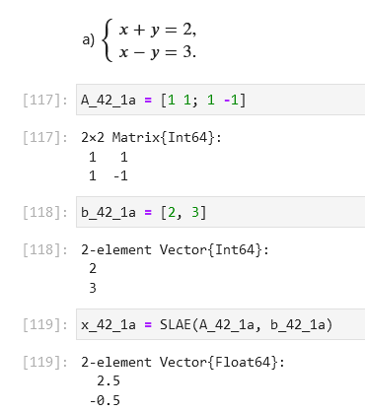
   * Задание 4.4.2. Номер 1. Пункт a
   1. Пункты b, c и d ([??])
   * 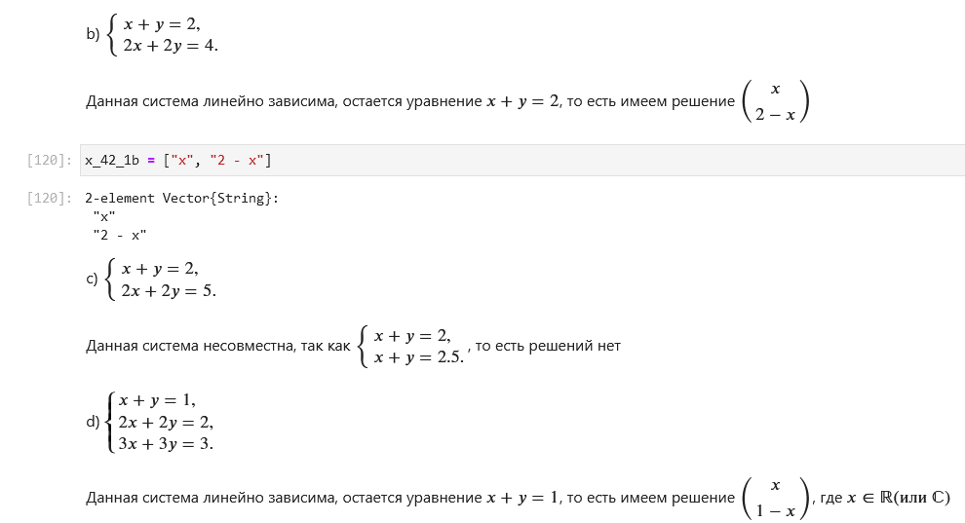
   * Задание 4.4.2. Номер 1. Пункты b, c и d
   1. Пункты e и f ([??])
   * 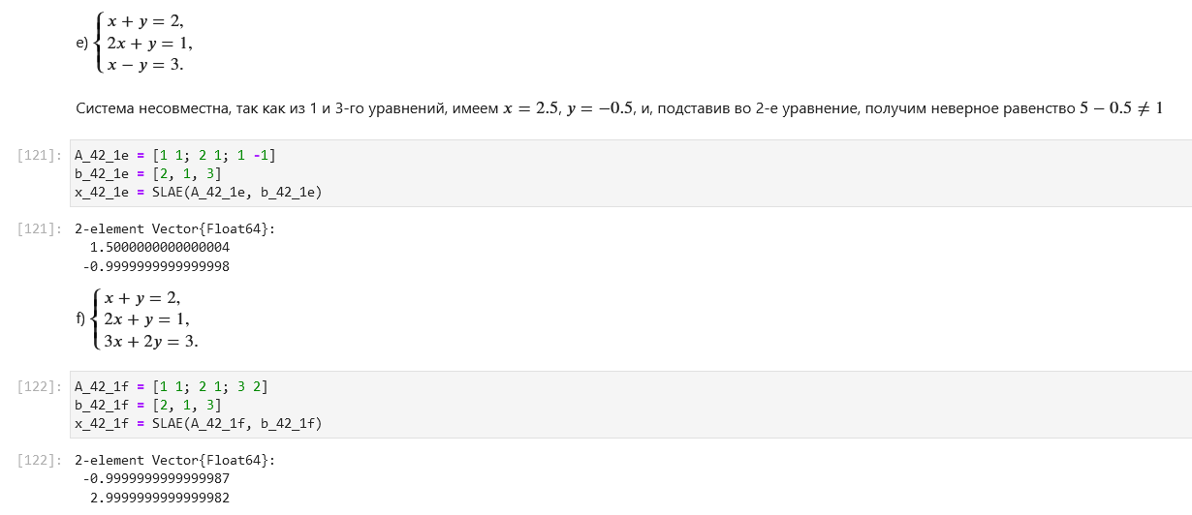
   * Задание 4.4.2. Номер 1. Пункты e и f
2. Решаем СЛАУ с тремя неизвестными:
   1. Пункт а и b ([??])
   * 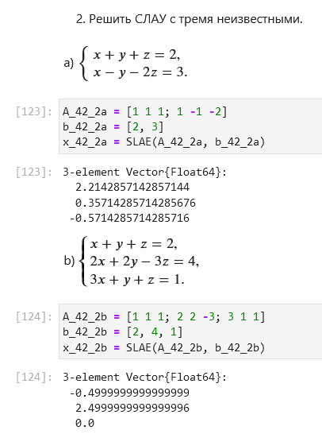
   * Задание 4.4.2. Номер 2. Пункты a и b
   1. Пункт c ([??])
   * 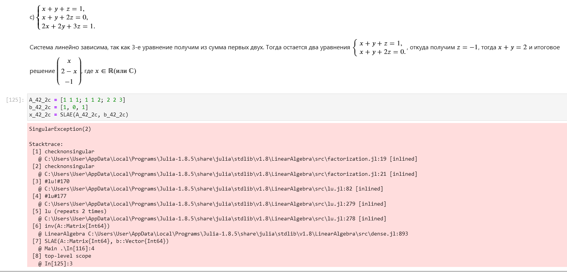
   * Задание 4.4.2. Номер 2. Пункт c
   1. Пункт d ([??])
   * 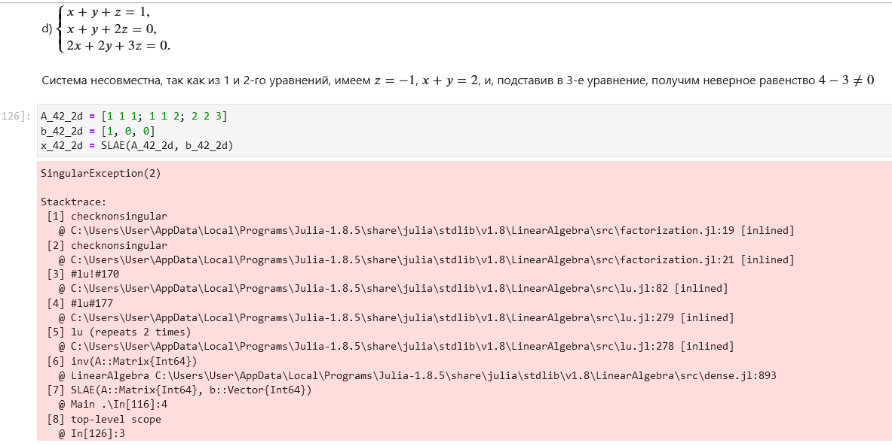
   * Задание 4.4.2. Номер 2. Пункт d

### 2.2.3 Операции с матрицами

1. Приведем матрицы к диагональному виду:
   1. Пункт а ([??,??])
   * 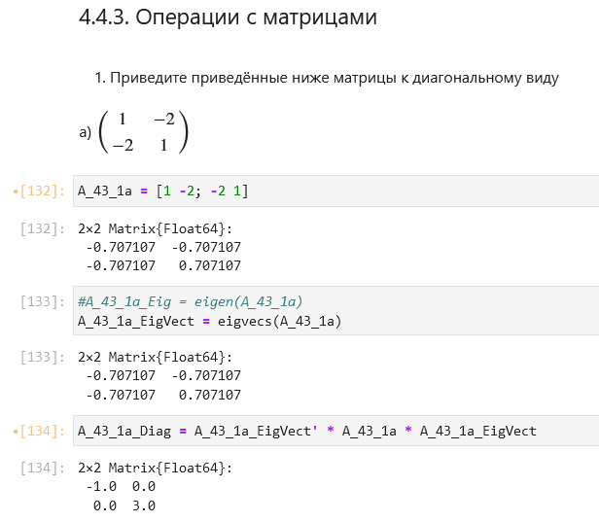
   * Задание 4.4.3. Номер 1. Пункт a (1)
   * 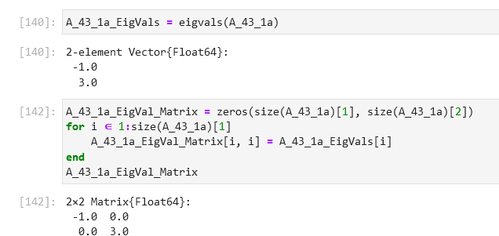
   * Задание 4.4.3. Номер 1. Пункт a (2)
   1. Пункт b ([??])
   * 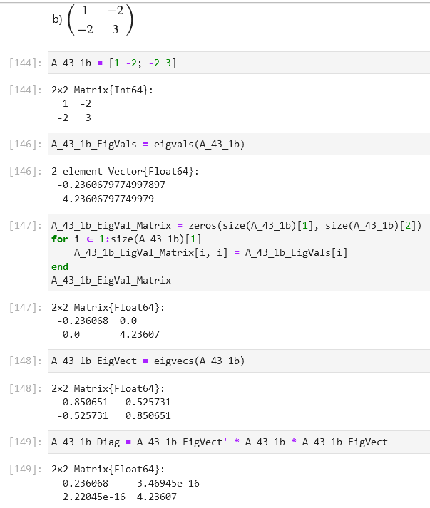
   * Задание 4.4.3. Номер 1. Пункт b
   1. Пункт c ([??,??])
   * 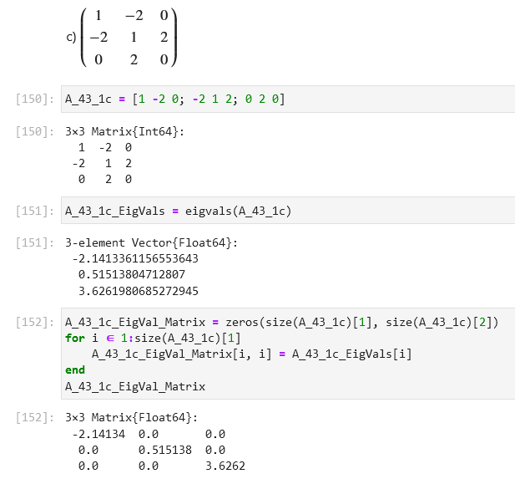
   * Задание 4.4.3. Номер 1. Пункт c (1)
   * 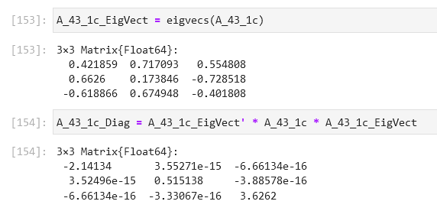
   * Задание 4.4.3. Номер 1. Пункт c (2)
2. Вычислим некоторые выражения:
   1. Пункт а ([??])
   * 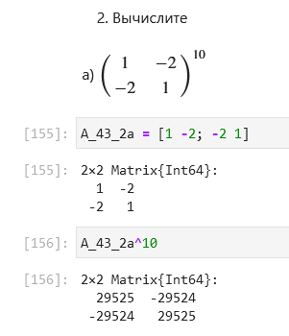
   * Задание 4.4.3. Номер 2. Пункт a
   1. Пункт b ([??,??])
   * 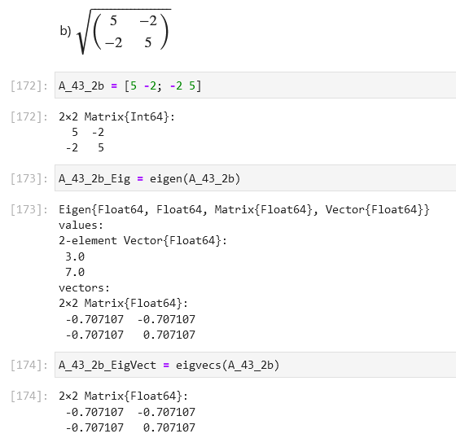
   * Задание 4.4.3. Номер 2. Пункт b (1)
   * 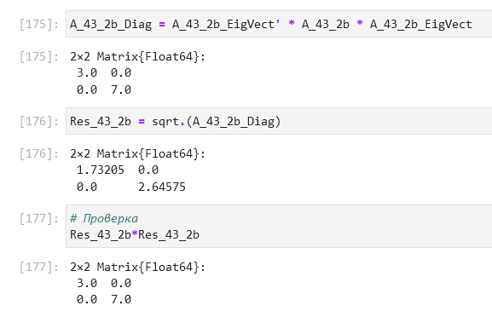
   * Задание 4.4.3. Номер 2. Пункт b (2)
   1. Пункт c ([??,??])
   * 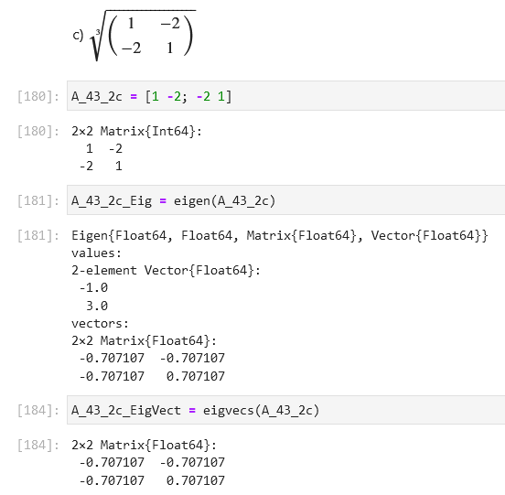
   * Задание 4.4.3. Номер 2. Пункт c (1)
   * 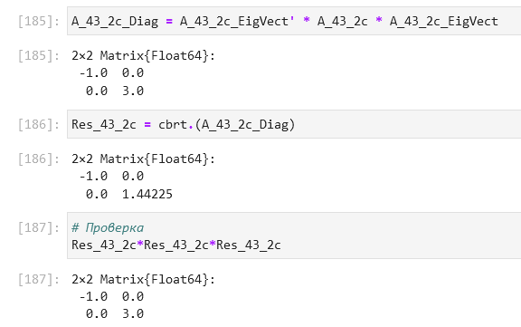
   * Задание 4.4.3. Номер 2. Пункт c (2)
   1. Пункт d ([??,??])
   * 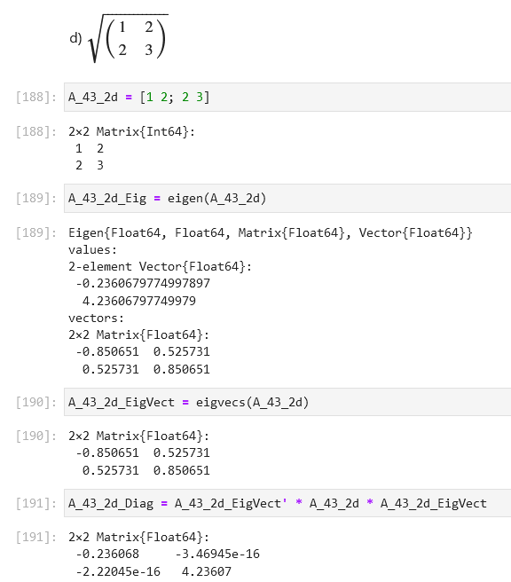
   * Задание 4.4.3. Номер 2. Пункт d (1)
   * 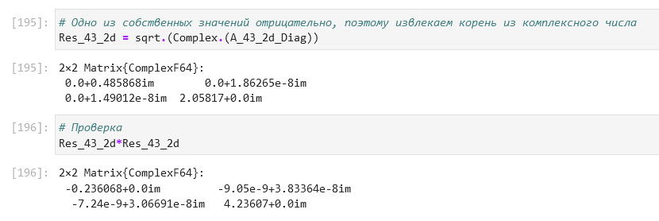
   * Задание 4.4.3. Номер 2. Пункт d (2)
3. Найдем собственные значения матрицы ([??]), создадим нижнедиагональную матрицу и диагональную матрицу из собственных значений матрицы ([??]), оценим эффективность этих операций, рассчитав время на выполнение операций ([??]).

* 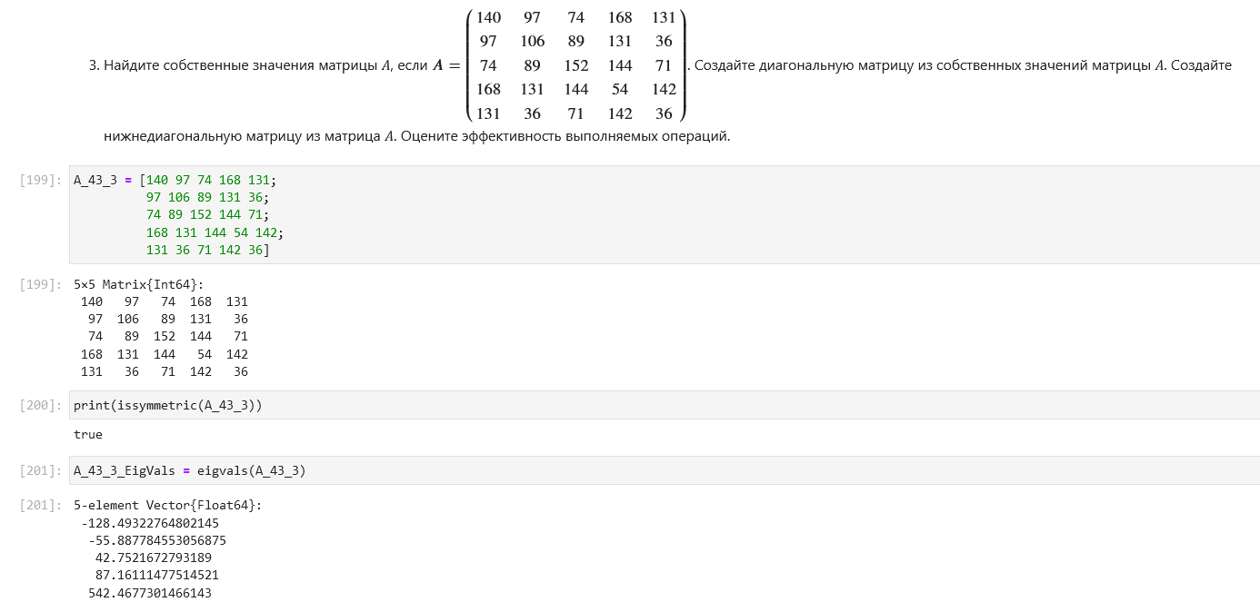
* Задание 4.4.3. Номер 3 (1)
* 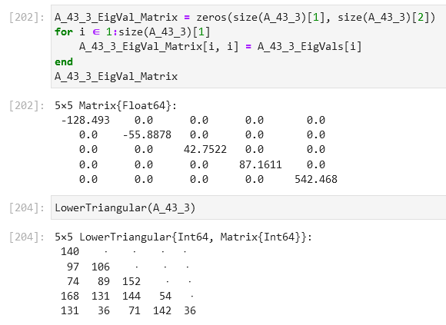
* Задание 4.4.3. Номер 3 (2)
* 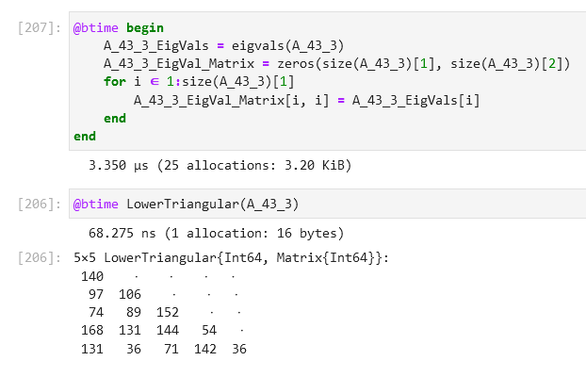
* Задание 4.4.3. Номер 3 (3)

### 2.2.4 Линейные модели экономики

Напишем функции, которые будут необходимы для дальнейших заданий: создание диагональной матрицы из собственных значений некоторой матрицы, нахождение обратной матрицы к разности единичной и исходной матриц и решение СЛАУ линейной модели экономики ([??]).

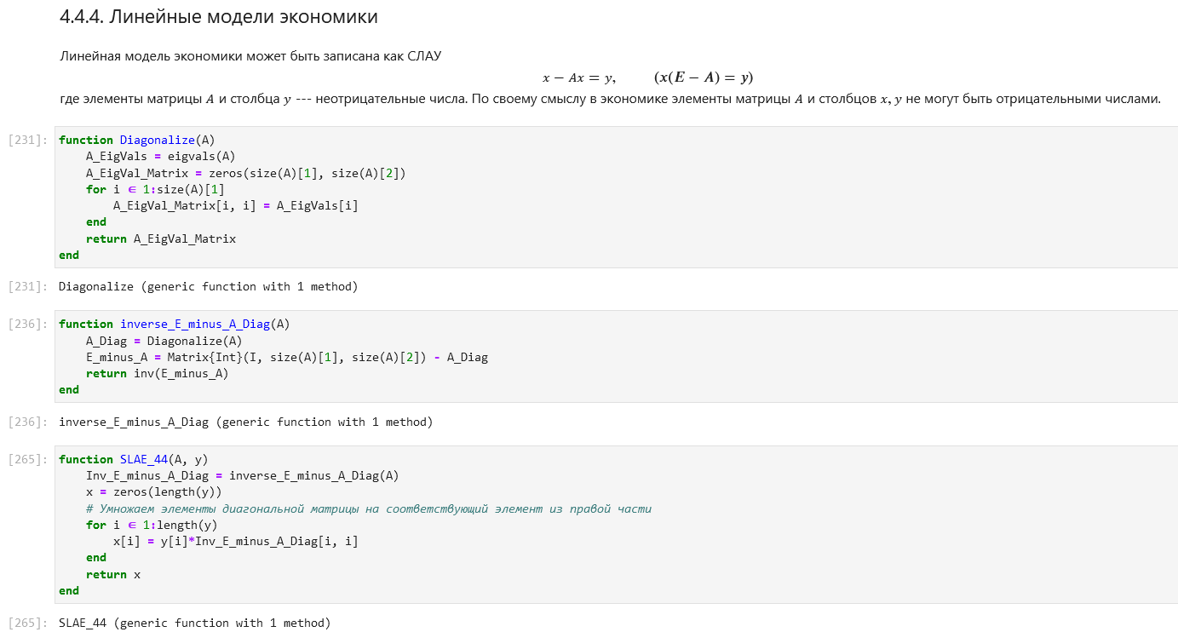

Задание 4.4.4. Линейные модели экономики

1. Проверим является ли матрица продуктивной (определение на первом скриншоте):
   1. Пункт а ([??,??])
   * 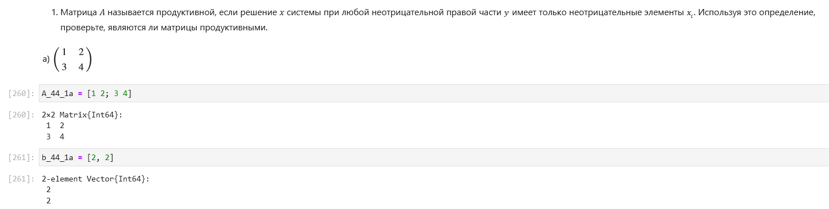
   * Задание 4.4.4. Номер 1. Пункт a (1)
   * 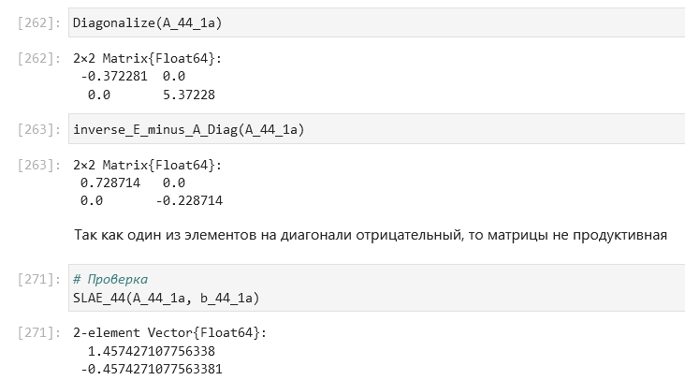
   * Задание 4.4.4. Номер 1. Пункт a (2)
   1. Пункт b ([??])
   * 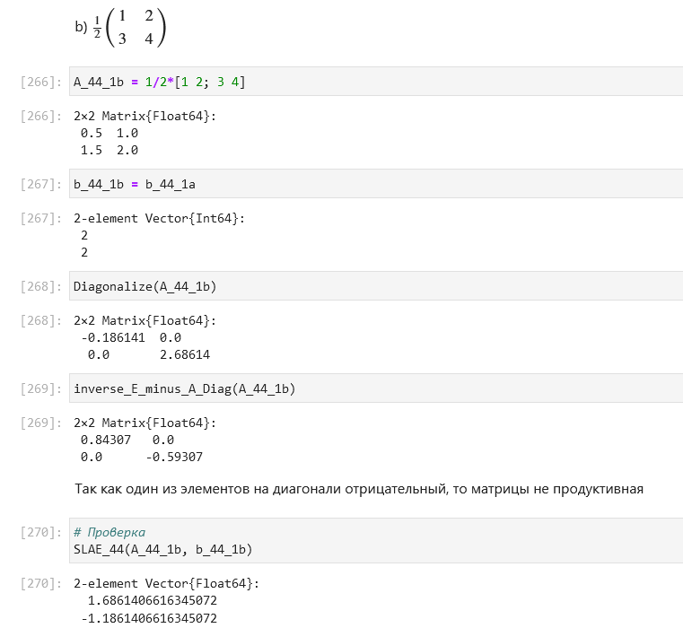
   * Задание 4.4.4. Номер 1. Пункт b
   1. Пункт c ([??])
   * 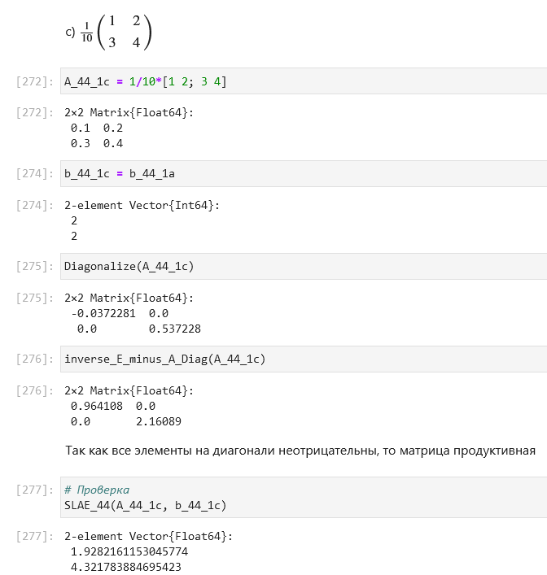
   * Задание 4.4.4. Номер 1. Пункт c
2. Проверим матрицы на продуктивность с помощью критерия продуктивности. Напишем функцию для критерия продуктивности ([??]).

* 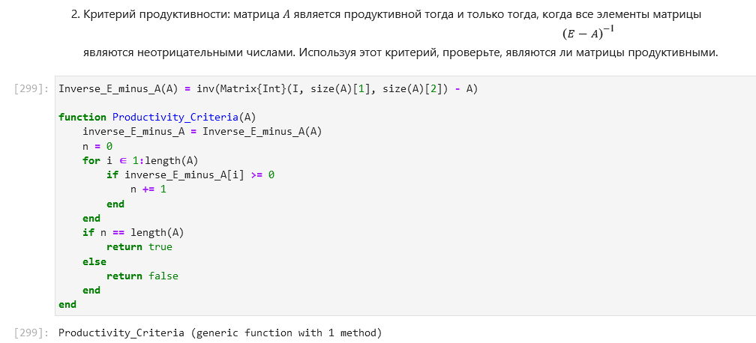
* Задание 4.4.4. Номер 2
  1. Пункт a ([??])
  + 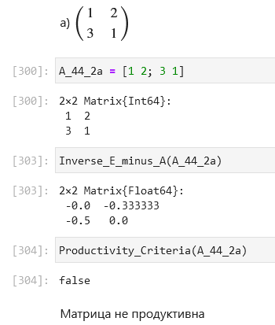
  + Задание 4.4.4. Номер 2. Пункт a
  1. Пункт b ([??])
  + 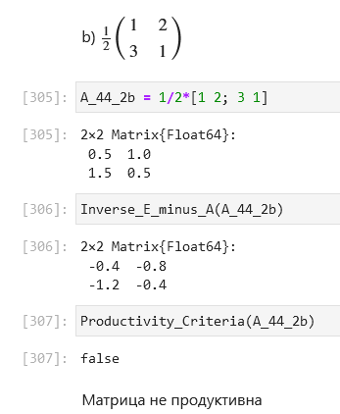
  + Задание 4.4.4. Номер 2. Пункт b
  1. Пункт c ([??])
  + 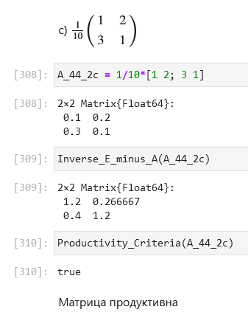
  + Задание 4.4.4. Номер 2. Пункт c

1. Проверим матрицы на продуктивность с помощью спектрального критерия продуктивности. Напишем функцию для спектрального критерия продуктивности ([??]).

* 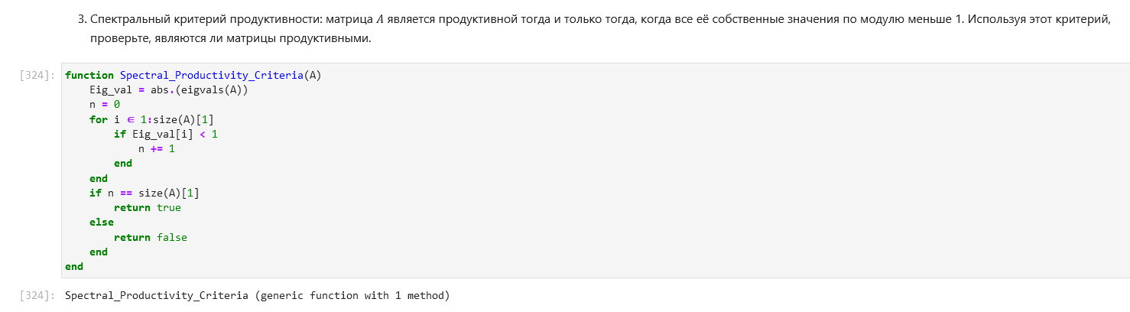
* Задание 4.4.4. Номер 3
  1. Пункт a ([??])
  + 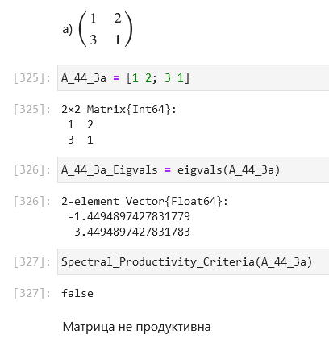
  + Задание 4.4.4. Номер 3. Пункт a
  1. Пункт b ([??])
  + 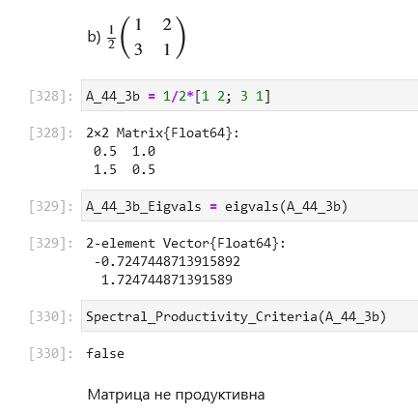
  + Задание 4.4.4. Номер 3. Пункт b
  1. Пункт c ([??])
  + 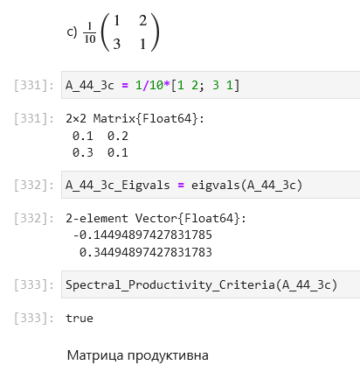
  + Задание 4.4.4. Номер 3. Пункт c
  1. Пункт d ([??])
  + 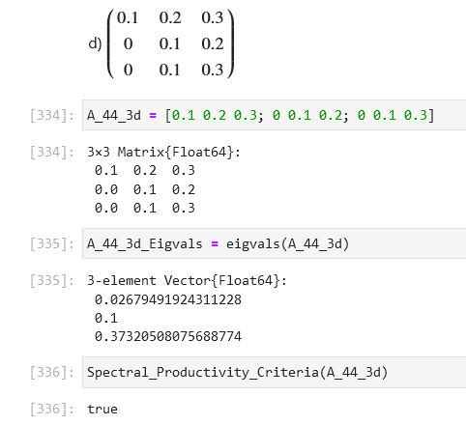
  + Задание 4.4.4. Номер 3. Пункт d

# 3 Выводы

В ходе выполнения лабораторной работы я изучил специализированные пакеты Julia для выполнения и оценки эффективности операций над объектами линейной алгебры.

# Список литературы

1. Королькова А. В., Кулябов Д. С. Лабораторная работа № 4. Линейная алгебра [Электронный ресурс]. RUDN, 2023. URL: <https://esystem.rudn.ru/pluginfile.php/2231349/mod_resource/content/3/004-lab_linear-algebra.pdf>.